一码游贵州全域智慧旅游平台

获奖等级：智慧文旅专题赛二等奖

参与单位：云景文旅科技公司

一、项目背景

一码游贵州全域智慧旅游平台于2020年5月19日正式发布上线，平台以大数据、5G直播、新零售、区块链等多项前沿科技为支撑，以轻量化载体小程序为入口，通过一个二维码广纳贵州文化和旅游信息资源，涵盖千种景观、千种风味、千种风物，将专业化的旅游资讯、个性化的产品服务、前沿化的科技感知进行多维度、立体化、精准式地传播，为广大游客提供“吃、住、行、游、购、娱”等方面的智慧旅游服务，全面提升游客的入黔旅游体验，让游客无需下载、安装和存储，即刻享受到“扫码即达”的贵州之旅，全面构建贵州“科技革命+文旅创新”的全域智慧旅游新模式。

二、项目方案

在方案设计中，采用了业界成熟的解决方案，成熟的技术体系以及成熟的技术架构，从而在技术层面保证了规划方案的可靠性、先进性、成熟性以及可操作性。方案设计充分考虑到未来发展的需要，满足未来业务扩张、业务改革的需要；在选择技术解决方案过程中，充分考虑系统运行时所可能发生的情况，采用高可靠性的技术和架构，提高整体架构的安全能力、应变能力和容错能力。

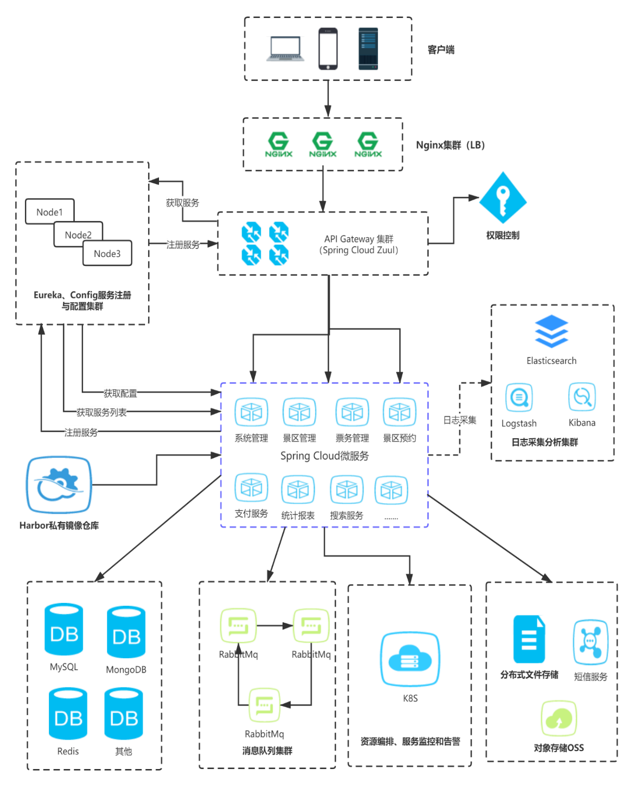

三、应用效果与推广前景

一码游平台集中当地区域的优质上游资源，如门票、酒店、旅行社等，同时通过自动清分系统，进行资金的流转，无平台存留资金，实时分账，既提高了分账效率，也提高了资金的流转安全性。产品采用省市县景区的多层架构，通过LBS定位，在不同的区域，使用不同的平台。由于资源的集中，一码游平台对旅游经营产生巨大变化，一码游平台为文旅经营者提供总入口，通过信息中台和电商中台，向全网发送产品和信息，增加流量入口，带动旅游产品销售；景区大脑整合景区内部资源，吃住行游购娱为一体，景区整体运营，商户参与运营，提高景区诚信服务的同时，为景区带来额外收入，在去门票的大趋势下，增加景区的收入，为景区运营带来变革性的发展。